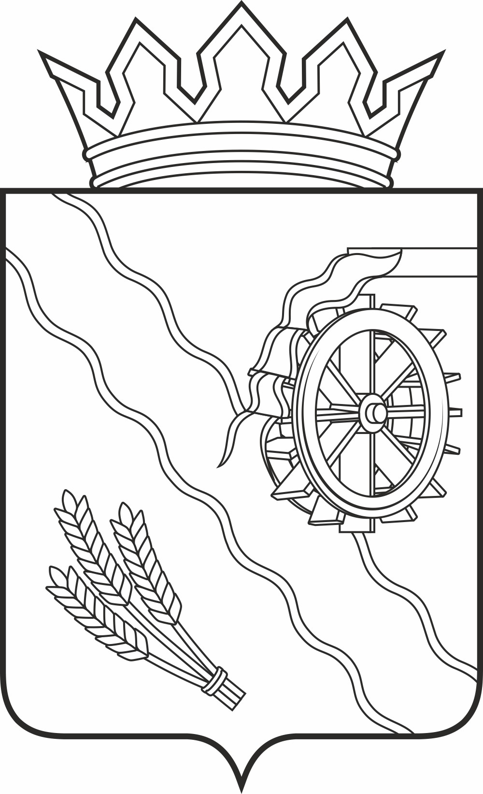
Дума Шегарского района
Томской области
РЕШЕНИЕ

с. Мельниково

24.12.2024г. № 444

О выплате премии Главе района по результатам работы
за 2023 год

В соответствии с Решением Думы Шегарского района от 15.02.2022 № 163 «Об утверждении Положения о размере, условиях и порядке оплаты труда лиц, замещающих муниципальные должности в органах местного самоуправления муниципального образования «Шегарский район»», распоряжением Администрации Томской области от 14.11.2023 № 392-р-в «О распределении иных межбюджетных трансфертов из областного бюджета местным бюджетам на поощрение муниципальных управленческих команд в 2023 году»,

ДУМА ШЕГАРСКОГО РАЙОНА РЕШИЛА:

Выплатить премию Главе района по результатам работы за 2023 год в размере 8.5 % от общего объема поступивших иных межбюджетных трансфертов из областного бюджета местным бюджетам на поощрение муниципальных управленческих команд в 2023 году.

Председатель Думы Шегарского района Л.И. Нистерюк

